Муниципальное бюджетное общеобразовательное учреждение
«Школа №63 с углубленным изучением отдельных предметов»
Автозаводского района г. Нижнего Новгорода

Графика в компьютерных играх

ВЫПОЛНИЛ:
Кожина Злата Сергеевна,
МБОУ «Школа №63 с углубленным изучением отдельных предметов»,
9т класс
РУКОВОДИТЕЛЬ:
Милосердова Юлия Сергеевна,
учитель информатики

НИЖНИЙ НОВГОРОД
2019г.
Введение
Графический дизайн — художественно-проектная деятельность, направленная на создание визуальной графической программы или системы. Графический дизайн поддерживает развитие социально-экономической и культурной сфер жизни, способствуя формированию значимого визуального ландшафта. Представляет собой стилизацию (подчеркивание тех или иных особенностей) текста, объектов или изображения. Как дисциплину его относят к числу художественных и профессиональных дисциплин. Графический дизайн и графика в целом, окружает и действует на нас повсюду, будь то рекламный баннер сети быстрого питания, иллюстрации в книге, трейлер фильма, упаковка духов или чертеж детали. Так же она плотно заняла нишу в развлекательной сфере. Компьютерную графику используют для создания спецэффектов для фильмов, 3D мультфильмов или анимаций и, конечно же, игр. В своей работе я решила уделить внимание именно последним.

Цель работы: создать иллюстрации объектов интерьера и персонажей игры «Mama»
Задачи:
- ознакомиться с историей развития компьютерной графики в играх.
- изучить эволюцию 3D графики за последние 20 лет.
- изучить особенности графики квестовых игр
- выбрать необходимые объекты интерьера и персонажей, реализовать придуманное, с помощью программы «Easy PaintTool SAI»
1.1. Развитие компьютерной графики в играх
Компьютерные игры появились более полвека назад и за это время многое изменилось. Игровая индустрия много раз преображалась. Новые технологии появлялись, удивляли всех вокруг и практически сразу устаревали. История графики — это история технических революций. Давайте же оглянемся назад и посмотрим, с чего все начиналось.
Первым компьютером, предназначенным для развлечений, стал Nimatron он был создан в 1939-1940 году Эдвардом Кондоном и его ассистентами Джеральдом Тоуни и Уиллардом Дерром. Ниматрон-компьютерная игровая электронно-релейная машина для игры в Ним. Он включал в себя четыре столбца из семи лампочек, которые управлялись посредством реле, делая ход, игрок мог погасить одну или несколько ламп, после, шел ход компьютера. Проигравшим считался тот, кто погасит последнюю лампу. Однако, влияние Ниматрона на последующее развитие электронных игр и цифровых компьютеров считается незначительным. Далее был «ОХО» Сенди Дугласа 1952 и «Теннис для двоих» Уильяма Хигинботама 1958 года. Они стали первыми играми с графическим дизайном. Однако не были так популярны, потому что первая была разработана для компьютеров EDSAC, которые являлись уникальными и находились в музее, а вторая - создана для развлечения посетителей одной из лабораторий в Нью-Йорке.
В 1966 году Ральф Баер создал первую "телевизионную" игру «Chase», ставшей первой игрой, поиграть в которую можно было, выведя изображение на экран телевизора у себя дома. Также в 1967 вышло несколько интерактивных игр, для которых был необходим лучевой пистолет
В 70-х годах произошел огромный скачек игровой индустрии, уже с 1971 году начинают появляться игровые автоматы. Самыми первыми, из которых являются «Computer Space» и «Pong». В 1978 году была выпущена знаменитая «Space Invaders» и «Asteroids» таких видеоигровых компаний, как «Taito» и «Atari». Так же начинают появляться первые поколения игровых консолей. В первое поколение входили такие приставки как «Color TV Game» и «Magnavox Odyssey». Однако это поколение быстро устарело и началось второе, которое продлилось с 1976 по 1984, главной его особенностью стали сменные картриджи на консолях, первой такой консолью стала «Channel F» 1977 года. Также стали производиться портативные приставки, такие как «Microvision» или «Epoch Game Pocket Computer». В 1983 появился первый интерактивный мультфильм на игровом автомате «Dragon's Lair». Только за второе поколение было продано было продано 40 млн игровых устройств. Начинается производство персональных компьютеров. Все это означало выход компьютерных игр в массы.
Далее выделяется четвертое и пятое поколение, оно стало резким скачком для игровой индустрии. Улучшилось качество звука, спецэффектов укрепилась 16-ти битная графика, начали образовываться такие гейм-дев компании как: «Blizzard», «Epic Games», «id Software», «Electronic Arts» и другие. 90-ые ознаменовали собой начало 3D графики в играх. Прорывом для всех в тот момент стали игры «DOOM» и «Wolfenstein 3D». После них игры в 2D стали менее популярны и уступили место «новому». Развитие графики шло огромными шагами, уже с выходом «Tomb Raider» в 1996 году в играх появились полноценные «модели» предметов окружения, мир, окружающий игрока, перестал быть пиксельным и стал полигональным (рисунок 1).
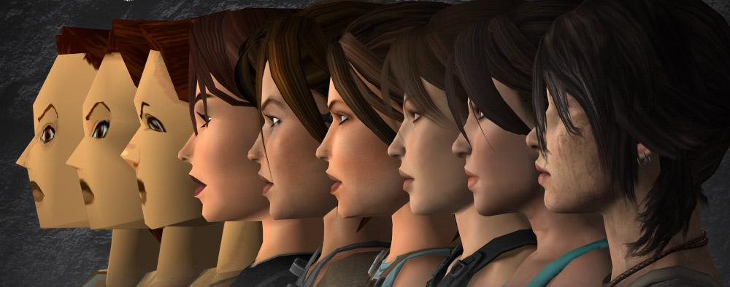Рис.1. От пиксельной графики к полигонной
Далее в играх начинается улучшение 3D графики. Лучше всего это развитие видно, как раз по серии игр «Tomb Raider», которой уже более 22 лет.

1.2. Эволюция 3D графики за последние 20 лет
Графика за последние годы несомненно улучшилась, достаточно сравнить недавно вышедший ремейк игры «Resident Evil 2» с оригиналом 1998 года (рисунок 2).
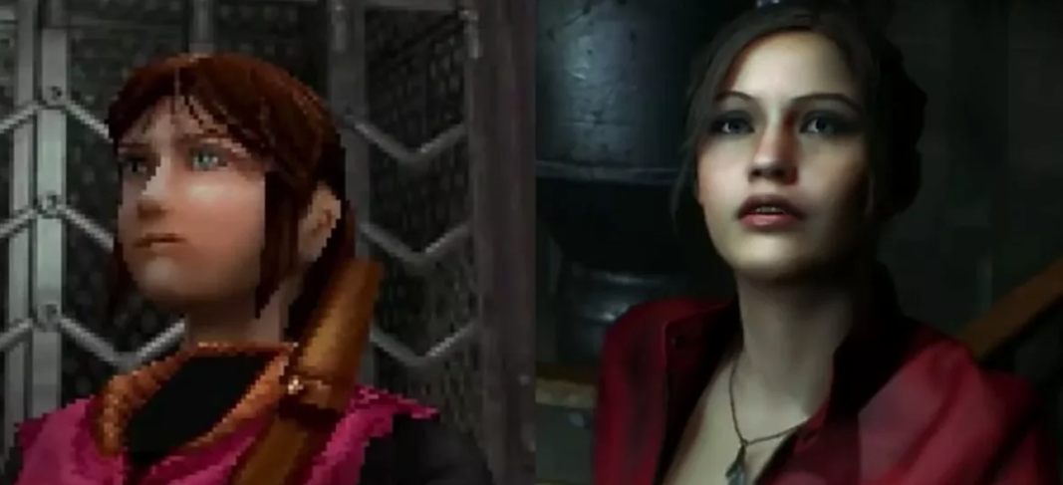Рис.2. Эволюция графики в игре «Resident Evil 2»
Такие кардинальные изменения несомненно связаны с увеличением мощности компьютеров и созданием новых технологий, позволяющих многократно совершенствовать окружающий игрока мир. Одними из основных направлений модернизации графики компьютерных игр стали:
- детализация
- освещение
- тени
- глубина изображение

1.2.1. Детализация
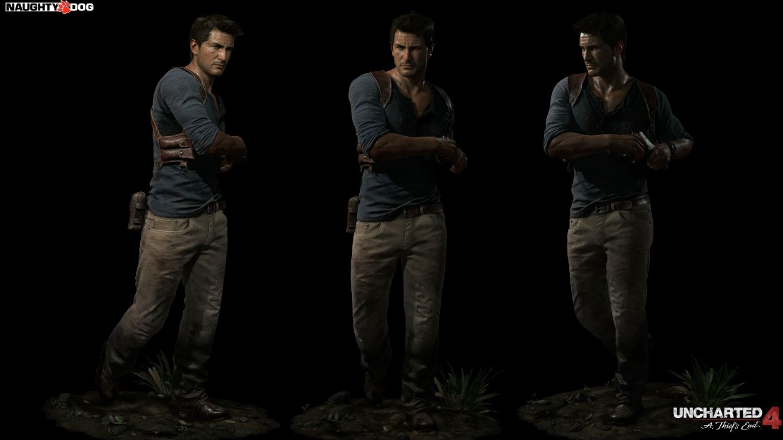
В сравнении со старыми играми качество моделей очень сильно возросло, к примеру персонажи игр в первой половине двухтысячных представляли собой чуть менее 10 тысяч полигонов, во второй половине состояли в среднем из 10-20 тысяч, в настоящий же момент — это число возросло в несколько раз, теперь модели стали проработанней, появился объем даже в самых мелких деталях. Так в игре 2016 года «Uncharted 4» главный герой имеет более 80000 полигонов. Однако, чем больше количество полигонов, тем нагруженней становится игра.
Рис.3. Многополигонность главных героев игры «Uncharted 4»

В таких случаях для большей детализации и меньших затрат используют текстуры, что накладываются поверх этих самых «моделек». Они представляют собой обычные файлы с плоскими изображениями. Увеличилось и их качество тоже, и теперь монотонная заливка каким-либо цветом сменилась на полноценные «развертки» с изображением чего-либо, будь то волосы, кожа, ткань или кирпичная стена.

1.2.2. Освещение
Свет в видеоиграх очень сильно влияет на их атмосферу и погруженность игрока в происходящее. Раньше, если необходимо было создать освещенную локацию, ее текстуры просто высветляли. Одним из самых знаковых улучшений стало появление HDR-рендеринга. Он стал важной деталью в освещении окружения: HDR-рендеринг размывает освещённые поверхности и сильные источники света и усиливает их создавая эффект ослепления. Без этого эффекта создать отражения на серебре и золоте практически невозможно. Ещё одним эффектом HDR-рендеринга можно назвать отображение лучей, которые буквально пронизывают тёмные участки кадра. Поколение игр на «DirectX 10» используют этот эффект, в частности, для усиления захода солнца. Если сияющий солнечный круг скрывается за деревьями или окном, то свет проникает через них в виде чётких лучей.
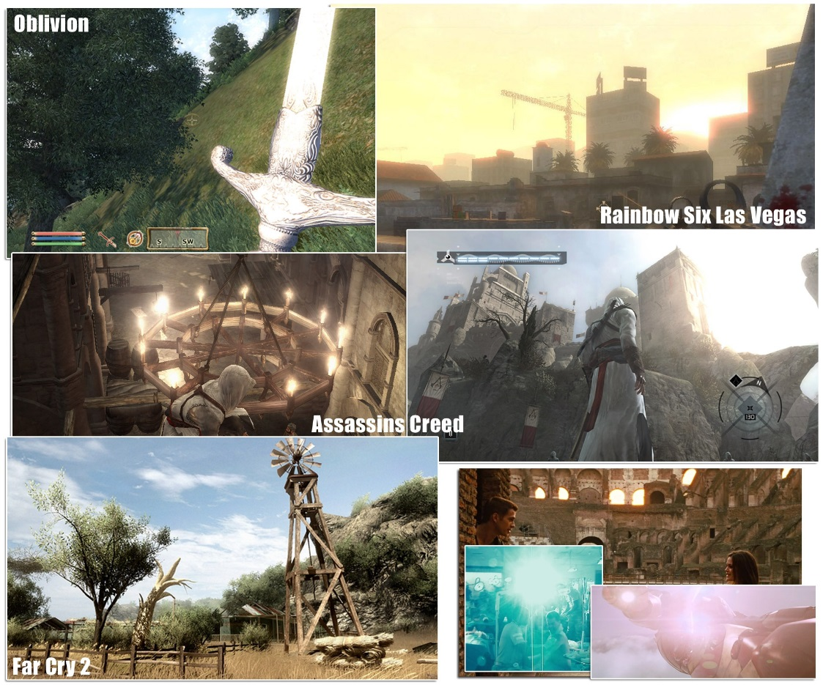
Рис. 4. HDR-рендеринг на «DirectX 10»

1.2.3. Тени
Чтобы объекты в освещённом окружении выглядели более реалистично, необходимы тени, причём они должны перемещаться вместе с источником света.
Однако их включение в игру чревато ухудшением ее производительности, для компенсации необходимо использовать более мощный компьютер. В старых играх тени выступали в роли затененного круга, независимого от света, под персонажем или же упрощенной его версией, проецирующийся на землю. С появлением «DirectX 10» края теней стали мягче и более детальными. В современных играх используются мягкие тени, которые полностью накладывают шаблон персонажа с хорошей детализацией, например, в некоторых можно наблюдать тени отдельных веток или листьев. В зависимости от положения солнца, тени персонажа и окружения становятся иногда длиннее, иногда короче (в зависимости от экспозиции источника света).

1.2.4. Глубина
Эволюция 3D-графики дала объектам большее число деталей, а различные источники света дали дополнительные тени. Поскольку многие объекты по-прежнему делались из больших поверхностей, структуры подобные стеклу, листьям или песку просто накладывались в качестве плоской текстуры. Попиксельное освещение позволяло симулировать структуру на поверхности, делало ее более гибкой. В текстуре информация о высоте записывалась в виде шкалы яркости, которая переносилась на поверхность в виде теней.
С появлением «DirectX 9» технологии эффектов структуры (глубины) продолжали улучшаться. Техника Parallax mapping использует модификацию текстурных координат, чтобы симулировать неровные поверхности, оставляя без изменения 3D-модели. В современных играх этот эффект проработан ещё лучше. Если вы посмотрите на поверхность стен или других текстурированных, но плоских объектов, то структура будет очень детальной.
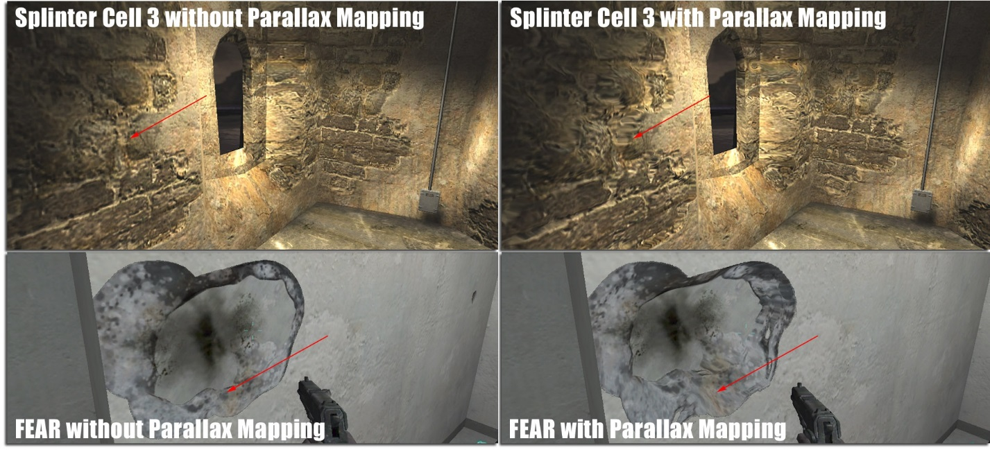
Рис.5. Техника «Parallax mapping» использует модификацию текстурных координат, чтобы симулировать неровные поверхности.
Следующее поколение технологии - карты смещения (Displacement mapping). С этой техникой поверхность получает соответствующую структуру, которая даже генерирует тени; неровности меняют и геометрию объекта. Угол обзора уже не важен, поскольку эффект глубины всегда заметен. Поскольку поверхность геометрии изменяется на самом деле, это отражается и на силуэте модели. Эффекты могут комбинироваться, например, для масштабных моментов использовать карту смещения, а для более мелкой детализации использовать карту глубины.
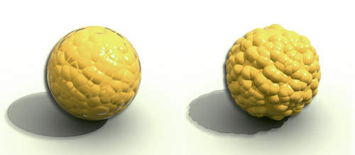
Рис.6. Шар с «Bump mapping» (слева) и с «Displacement mapping» (справа).

1.3. Виды компьютерной графики
В настоящее время практически любой может сделать свою игру, и в условиях нынешнего прогресса их внешний вид зависит лишь от фантазии автора. Графику в играх можно разделить на три типа:
- 3D графика, основанная на 3-х мерных моделях, является наиболее популярной
- рисованная 2D графика.
- 8-ми или 16-ти битная.
Существует практически все игры сделанных по таким типам, например, c помощью 3D графики можно сделать игру практически любого жанра, ее используют для создания интерактивного сюжета, масштабных игровых проектов и игр с открытым миром, таким образом с помощью такой графики сделаны «Red dead redemption 2», «Resident Evil 7», «God of war», «Detroit Become Human» и другие.
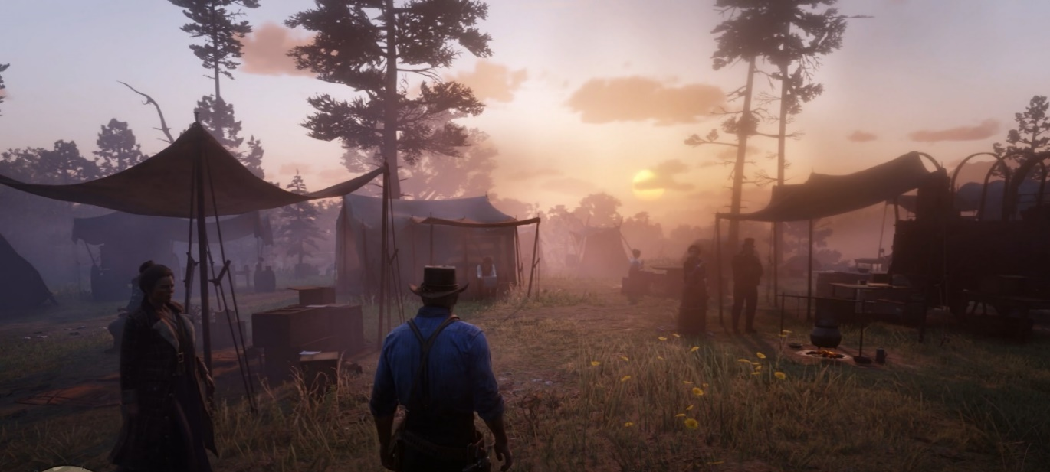
Рис. 7. Сюжет игры «Red dead redemption 2»

2D графику обычно используют в инди-играх, графических новеллах, мобильных платформерах. К примеру эту графику использовали в таких проектах как: «GRIS», «Doki Doki Literature Club!», «Beholder», «Don't Starve» и другие.
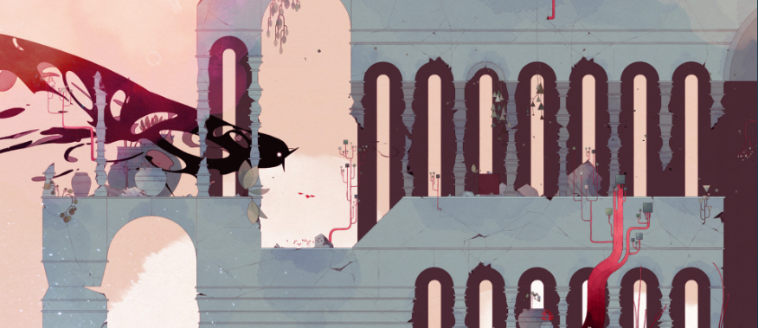
Рис.8.
В пример инди-проектов можно привести «Undertale», «LISA», «Hotline Miami», а примером платформеров может послужить «Celeste» и «Starbound»
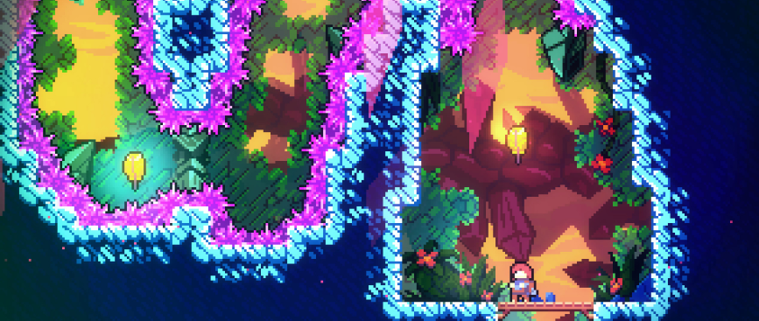Рис.9.
При этом, графика может быть смешанной, к примеру, 3D и 2D, как это было сделано в игре от Telltale «The walking dead», где все выглядит нарисованным от руки, однако вместе с этим находится в 3D пространстве в виде моделей.
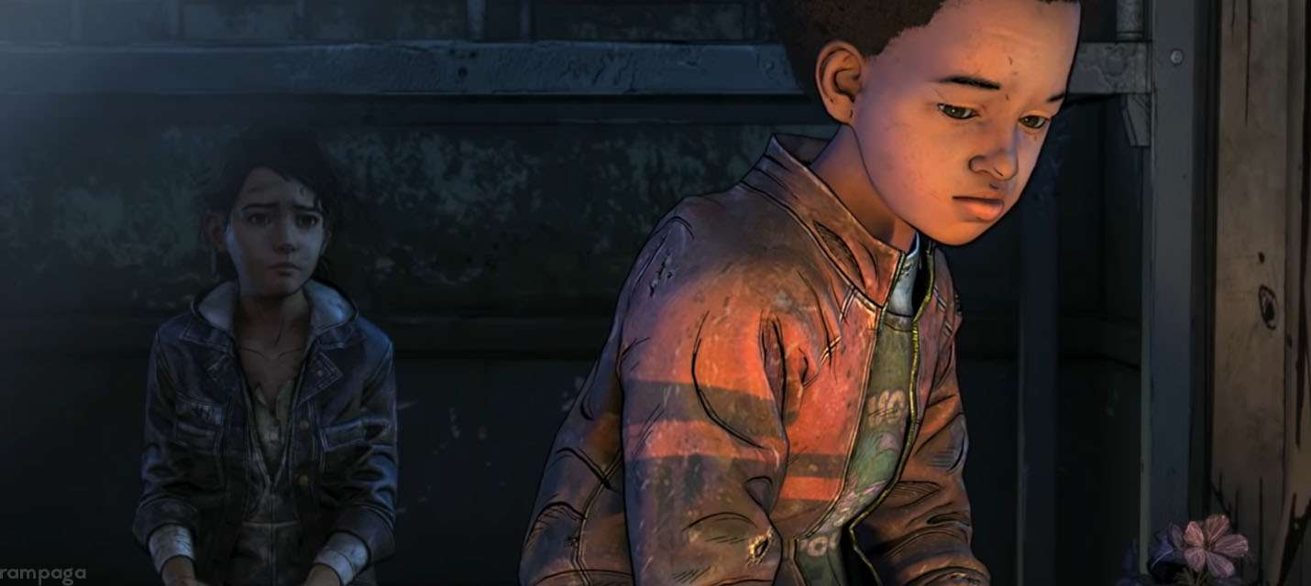Рис.10. Сюжет игры «The walking dead»
Так же может быть смешение 3D и пиксельной графики, как в игре «The last night». Там все объекты, как ни странно, пиксельные, однако различные объекты находятся на разном расстоянии от игрока в 3D пространстве, что придает картинке глубину
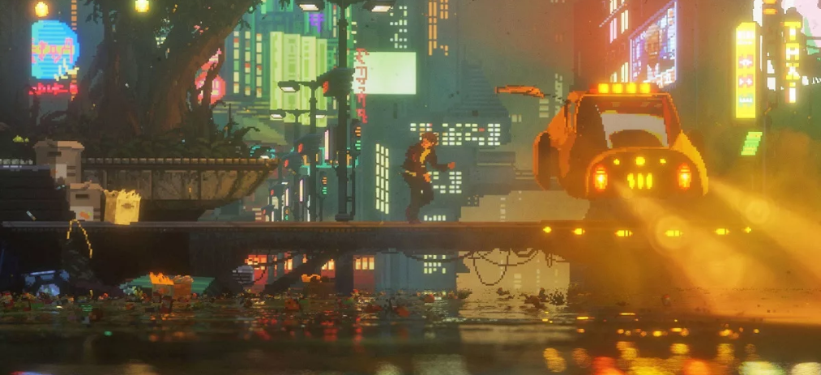 Рис.11. Сюжет игры «The last night»

1.4. Жанры игр
Существует множество различных игровых жанров, они подразделяются на несколько типов: динамические (задачи на точность и скорость реакции), планирования (задачи интеллектуального плана) и сюжетные (цель - продвижение по сюжету). Поговорим об основных жанрах игровой индустрии.

1.4.1. Аркады
Жанр компьютерных игр, характеризующийся коротким по времени, но интенсивным игровым процессом.
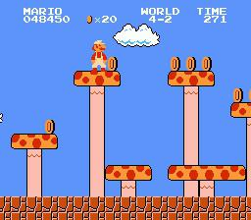Рис. 12.
Главный их признак – простейшее управление. Например, геймеру не нужно ничего знать о том, как водить машину в реальной жизни. Достаточно нажать на кнопку со стрелкой, чтобы повернуть. Однако это совсем не значит, что в аркаде очень легко выиграть. Многие разработчики следуют золотому правилу: легко освоить, трудно победить.
Аркады можно условно разделить на несколько поджанров:
- Скроллер – игра с линейными уровнями, которые прокручиваются влево или вправо. Сюда можно отнести классический Golden Axe.
- Комната – сначала необходимо выполнить какую-либо задачу в ограниченном пространстве, после чего открывается дверь, которая позволит перейти на следующий подобный уровень. Типичный представитель – Digger.
- Тир – целью является попадание по мишеням (Duck Hunt, некоторые уровни «Контры»). Сегодня благодаря независимым разработчикам появляется много аркад, стоящих на стыке жанров. Они сочетают в себе простоту исходного класса и усложняются дополнительными элементами.

1.4.2. Симуляторы
Игры, предоставляющие возможность симуляции и управления тем или иным процессом из реальной жизни
Технические - при помощи компьютера имитируется физическое поведение и управление каким-либо сложным объектом технической системы.
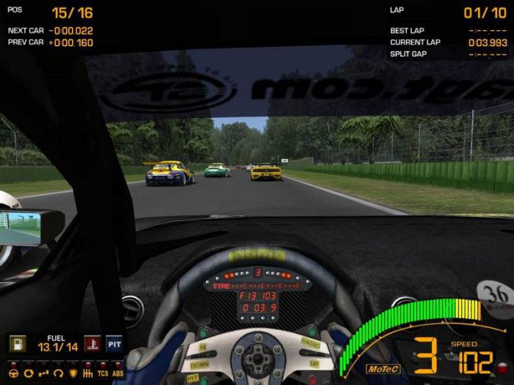 Рис.13.
Спортивный симулятор — имитация какой-либо спортивной игры. Наиболее известными можно назвать серию игр «FIFA», в которых симулируется игра в футбол.

1.4.3. Стратегии
Жанр, в котором залогом достижения победы является планирование и стратегическое мышление. Игрок управляет не одним персонажем, а целым подразделением, предприятием или даже вселенной.

1.4.4. Шутеры
3D-шутер (англ. 3D Shooter- стрелок,снайпер) — в играх данного типа игрок, как правило, действуя в одиночку, должен уничтожать врагов при помощи стрелкового оружия (чаще всего огнестрельного оружия и энергетического) и оружия ближнего боя (как правило холодного) для достижения определённых целей на данном уровне.

1.4.5. Квесты
Игра - повествование, в которой управляемый игроком герой продвигается по сюжету и взаимодействует с игровым миром посредством применения предметов, общения с другими персонажами и решения логических задач.
Также игры подразделяются на инди-игры и игры вышедшие «из-под пера» крупных компаний.
По моему мнению, инди-игры, создаваемые небольшой независимой группой авторов (в отличии от крупных компаний или корпораций), отличаются большой индивидуальностью, главным образом потому, что рабочая группа не ограничена жесткими рамками корпоративной концепции игры: творческий процесс создания игры легче управляется, направляется и согласуется за счет небольшого количества членов группы. В них разработчики могут воплотить практически любую идею. Игры такого жанра могут быть с любым видом графики, все зависит от фантазии. Именно в таком жанре и была игра, над которой я работала.
2. Практическая часть
Игра, над которой я работала, - игра «Mama». Над ее разработкой работала не я одна, а группа людей, в мои обязанности входило иллюстрирование идеи игры. Так как главной целью игры был рассказ некой истории. Это была игра в жанре квест.
Кроме этого существует множество подвидов этого жанра. Это могут быть текстовые квесты, графические квесты, графические новеллы, квесты-головоломки, симуляторы ходьбы («бродилки»).
Текстовые квесты - один из самых старых подвидов квестов, состояли, соответственно, в основном из текста, потеряли популярность с появлением графических квестов, однако некоторые поджанры все еще популярны среди некоторых групп людей.
Текстовые квесты - одна из интереснейших разновидностей компьютерных игр, доступных для лиц с недостаточным зрением. Это обусловлено отсутствием или второстепенной ролью в процессе игры разнообразных графических элементов, а также - возможностью применения исключительно клавиатурных команд, без использования компьютерной мышки.
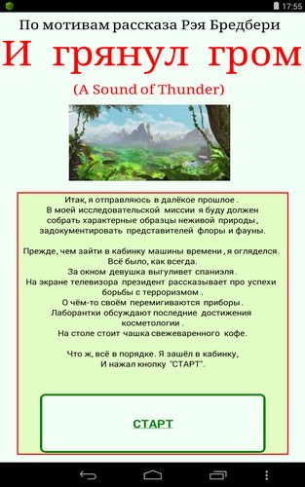
Рис.14. Текстовый квест «Гром»
Принцип подобных квестов очень прост. Игрок получает текстовое описание места (локации), в котором находится игровой персонаж. Это может быть номер отеля, тюремная камера, городская улица, берег моря, джунгли планеты Крокозябла, замок облінов и т.п.. С помощью текстовой информации игрок узнает, какие предметы или существа находятся в локации и куда его персонаж может из этой локации попасть. Подобных локаций в игре может быть бесконечное множество. Игрок вместе со своим героем странствует из локации в локацию, решает сложные или не очень сложные логические задачки, вступает в поединки с врагами, блуждает запутанными лабиринтами и, в конце концов, достигает или не достигает конечной цели, предусмотренной игровым сюжетом.
Графические квесты - в них управление и взаимодействие с различными объектами на игровом экране осуществляется с помощью курсора. Этот поджанр появился довольно давно, первое его появление датируется второй половиной восьмидесятых. Позже его также начали называть «point-and-click», хорошим примером этого, среди современных игр являются «Fran Bow» и «Sally Face».
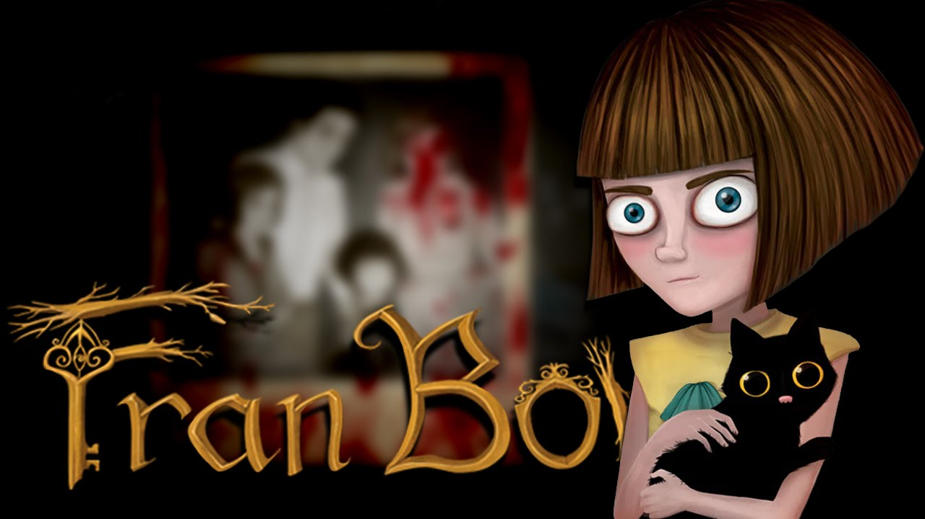
Рис.15. Графический квест «Fran Bow»
Графические новеллы - распространены в Японии, является подвидом текстового квеста. Состоят также в основном из текста, но на экране в виде статичного или, что реже, анимированного изображения также присутствуют основные персонажи и локации, в которых происходит действие. От игрока в таких играх изредка требуется сделать определенный выбор с помощью меню, в частности — выбрать вариант ответа в диалоге. Примером таких игр можно назвать «Doki Doki Literature Club!».
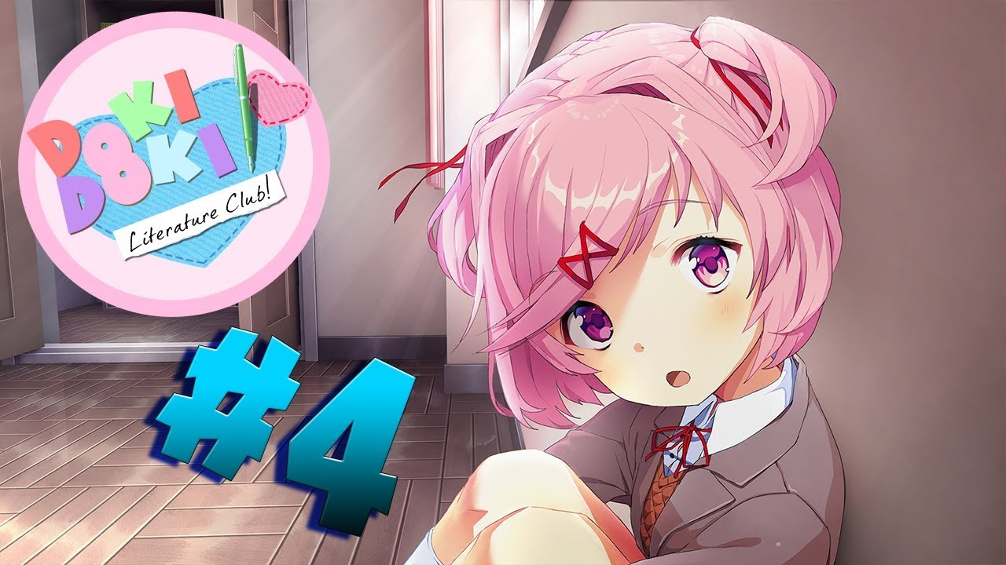
Рис.16. Графическая новелла «Doki Doki Literature Club!»
Квесты-головоломки – игры, в которых сюжет и решение задач стоит примерно на одном уровне. Один из подвидов поджанра квестов-головоломок является «Выход из комнаты», в котором перед игроком стоит задача вывести персонажа из запертого помещения, пользуясь какими-либо находящимися в комнате предметами.
Симуляторы ходьбы или бродилки, игры-повествования с намеренно упрощенным геймплеем, где во главу угла поставлены декорации, атмосфера и история. Такие игры могут и не причислять к жанру квестов — в них зачастую отсутствуют головоломки и иные характерные для жанра элементы. В таких играх зачастую невозможно проиграть — они предлагают игроку просто перемещаться по миру игры и искать интересные объекты наподобие книг, аудиозаписей и тому подобного, позволяющие продвинуться дальше по повествованию.
Игры в жанре квестов в основном сделаны в 2D, однако могут быть и в 3D, наша небольшая команда решила остановится на 3D с элементами 2D. Причиной тому стало то, что трехмерное пространство дает возможность сделать ощущение большей свободы действий, а 2D элементы сопутствуют сюжету и его раскрытию.
В этой игре ЗD часть представлена в виде объемных моделей, а двухмерная часть в текстурах, вставках, раскрывающих подробности сюжета, и локации для мини игр. Я занималась созданием конкретно 2D частью. Рисование текстур или вставок не сильно отличаются от рисования обычных рисунков.
Для этого можно использовать практически любой графический редактор. В моем случае была задействована программа под названием «Easy PaintTool SAI». На мой взгляд она наиболее простая и интуитивная для пользователя. Однако вместе с этим включает в себя довольно обширный арсенал, которого с головой хватает для рисования.
Все действия игры происходят в доме, поэтому созданные объекты наполняют игру домашним бытом. Этим обусловлен выбор основных текстур в игре.
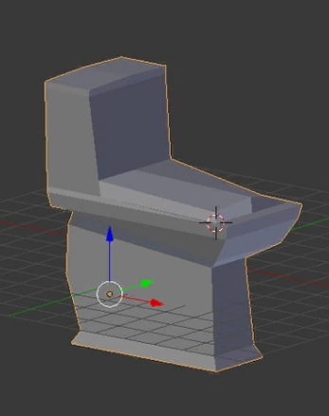
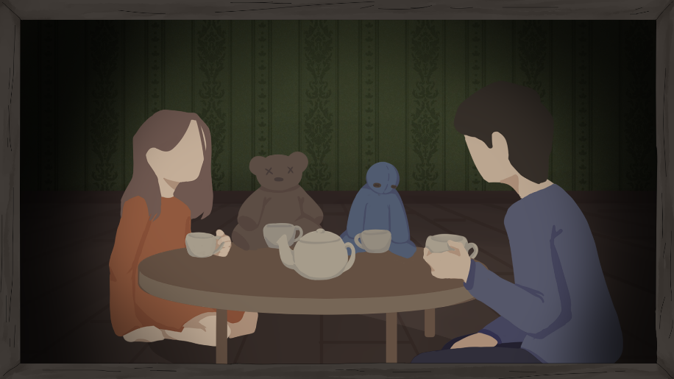
На следующем этапе создаются развертки для предметов, связанных с сюжетом игры, которые будут его раскрывать либо задействованы в головоломках. Такие предметы продумываются либо заранее, до начала создания локаций, вместе с сюжетом, либо, что реже, во время создания локаций. По такому же принципу рисуются и сюжетно важные вставки. Сначала продумывается сюжет, после идет процесс, в котором обдумывается его подача игроку. Для этого и нужны сюжетные вставки и объекты.
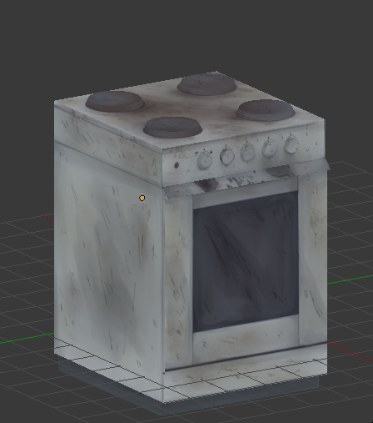
Также существует множество программ, позволяющих делать 3D модели, но мы использовали программу “Blender3D”, потому что она для нас наиболее удобна. Вместе с тем наша игра на мобильные устройства, это значит, что она не должна быть слишком загруженной, поэтому модели для нее более низкополигональные и слегка упрощенные.
Однако при всем этом мы хотели чтобы наша игра выглядела качественно и надеюсь, что у нас это получилось. В ней мы использовали все возможности которые нам давали технологии, такие как обьемное освещение, карты глубины, тени двигающиеся в соответствии освещением и тд.

2.1 Создание иллюстраций для игры
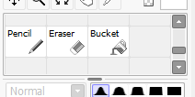
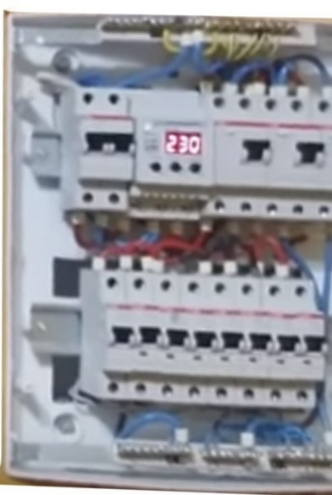
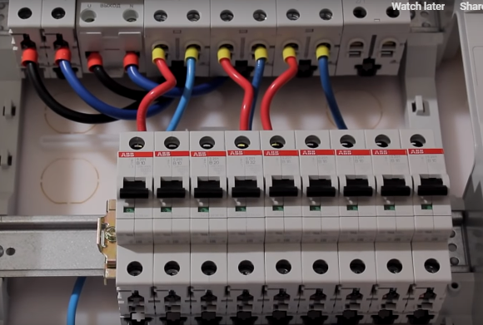
Рисование иллюстраций начинается с указания главного редактора, что именно нужно для игры в данный момент. Например, мне сказали нарисовать электрический щиток. Для этого необходимо сначала найти примеры этого в реальном мире. В качестве этого подойдут и фотографии и даже видеоматериалы. После того как мы изучили набранную нами базу, мы можем приступить к рисованию развертки этого объекта. Для создания щитка нам, конечно же понадобится программа, в которой мы и будем работать. Далее, открыв нужную нам программу для рисования, а именно «Easy PaintTool SAI Ver.2», появляется ее интерфейс, который выглядит следующим образом и содержит целый ряд различных функций.
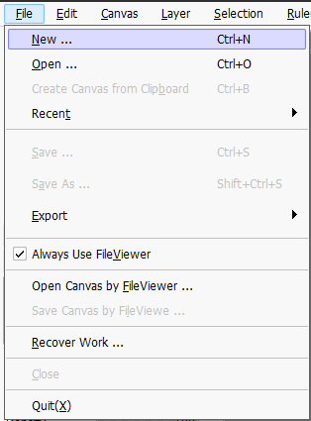
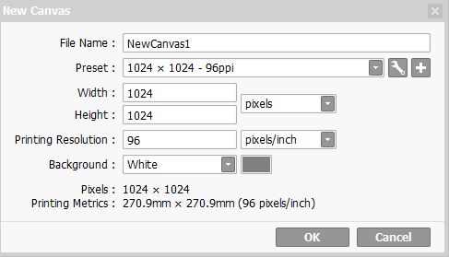
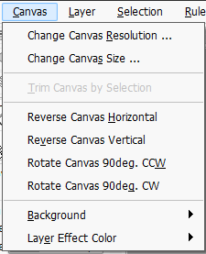
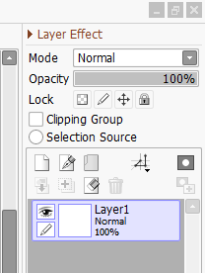
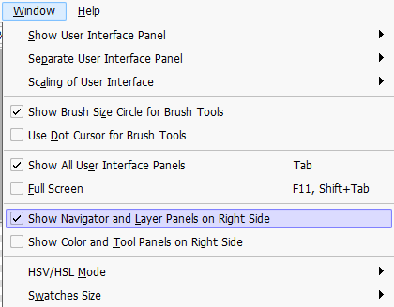
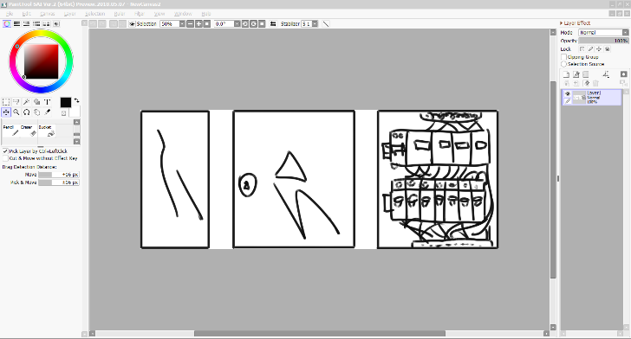
Многие считают, что для рисования нужна масса разнообразных инструментов, однако на самом деле хватает всего 3: «Карандаш», «Ластик», «Ведеро». Первое является универсальным инструментом в компьютерной графике, так как он может быть любого размера и плотности, что подходит и для наброска, и для прорисовывания контура с цветом, и для более мелких деталей. Второй по сути своей, корректировочный инструмент, позволяющий вручную исправлять то или иное действие. Название третьего приспособления подразумевает под собой ведерко с краской нужно лишь для ускорения и упрощения процесса покраски развертки. Для того чтобы именно начать рисовать необходимо создать пустой пнг-файл, в соответствующей вкладке, с помощью команды «Новый» или с помощью сокращения клавиш Ctrl+N. Далее, открывается панель, в которой можно настроить название, размеры, разрешение и цвет фона «холста». Обычно я выбираю по умолчанию установленную величину холста в 1024 на 1024 пикселей, устанавливаю разрешение в 300 пикселей, а оттенок фона оставляю белым. После создания холста начинаем его редактировать во вкладке верхней панели под названием «Холст». Если размеры неподходящие, то изменяем их с помощью команды «Изменить размер холста», в ином случае оставляем их неизменными. Также в этой вкладке можно изменить разрешение изображение, перевернуть по горизонтали или вертикали, повернуть на 90 градусов влево либо вправо, присвоить другой цвет для фона либо вовсе его убрать и добавить эффекты слоям, нажав на соответствующие кнопки. Рисование в этой программе основано на так называемых слоях, панель с которыми по умолчанию стоят слева, однако ее можно настроить во вкладке «Окно» для удобства, что я и сделала, и именно по этой причине она находится с правой стороны. В ней же можно найти множество настроек вида программы для персонализации и большего удобства в рисовании. Рисование в основном проходит в 4 основных этапа: набросок, контур, цвет и светотень. Соответственно, на 4 стадии рисования минимум нужно 4 слоя по каждому слою на этап, однако, в случае с текстурами, 4 этап отпадает. Итак, после изучения примеров из реального мира, можно мысленно разобрать трехмерную модель на составляющие, так, щиток, который мы будем рисовать будет состоять из 1 крышки, закрывающей его, 4 стенки образующие сам ящичек и вид на внутренние элементы электрощита без крышки. Так как стенки выглядят одинаково мы можем сэкономит и нарисовать только одну из них. Начинаем делать наброски по имеющимся примерам. Они не должны быть очень точными достаточно наметить где и что должно быть. К примеру где должны располагаться тумблеры и провода во внутренней части, знак и замок на его крышке
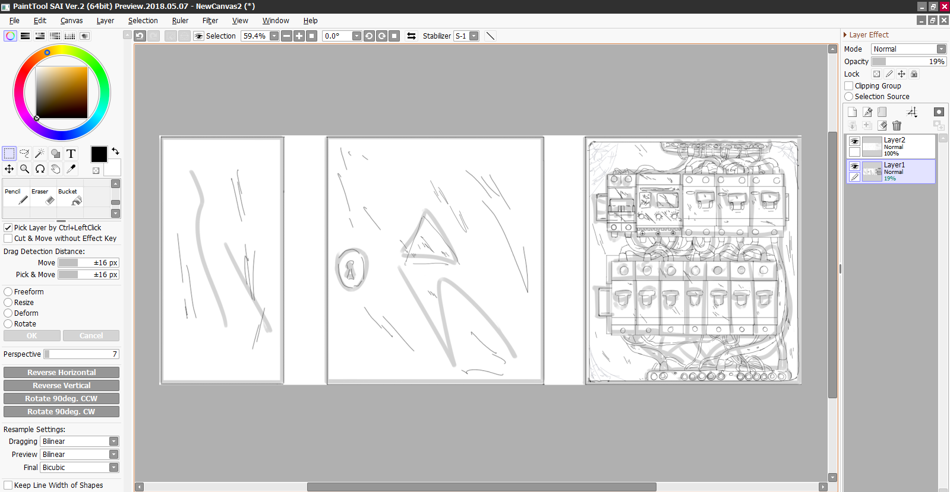
После этого переходим к рисованию контура, основываясь на наброске и на наших вспомогательных материалах. На этом этапе прорисовывается каждая деталь объекта, включая царапины.

Далее идет прорисовывание цвета. Он идет в несколько подэтапов. На первом закрашивается контур основными цветами. На втором проявляется больше деталей, ржавчина там, где это необходимо, затенения на местах стыка одних элементов с другими. Как уже говорилось, из-за того, что это текстура и она будет размещена в 3d пространстве в котором будет собственное освещение 4 этап со светотенью отсутствует за ненадобностью. Таким образом, можно сказать, что рисование текстуры завершено. Сохраняем ее в формате .png с нужным нам названием и отправляем человеку-заказчику.
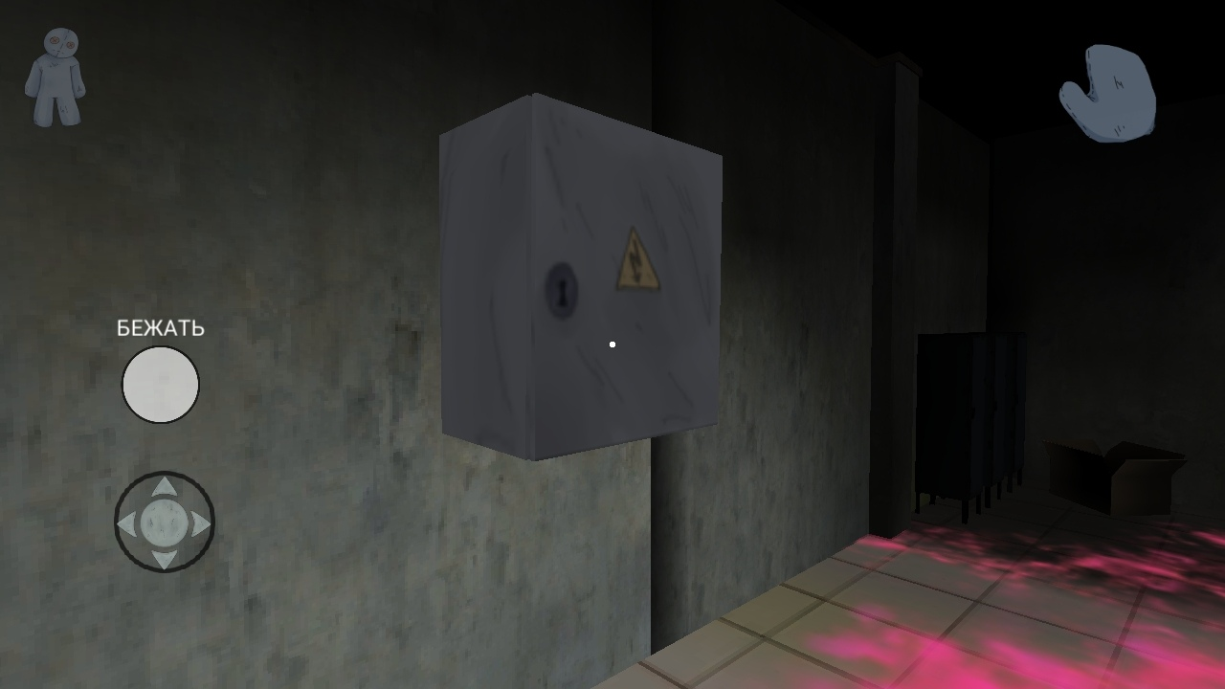
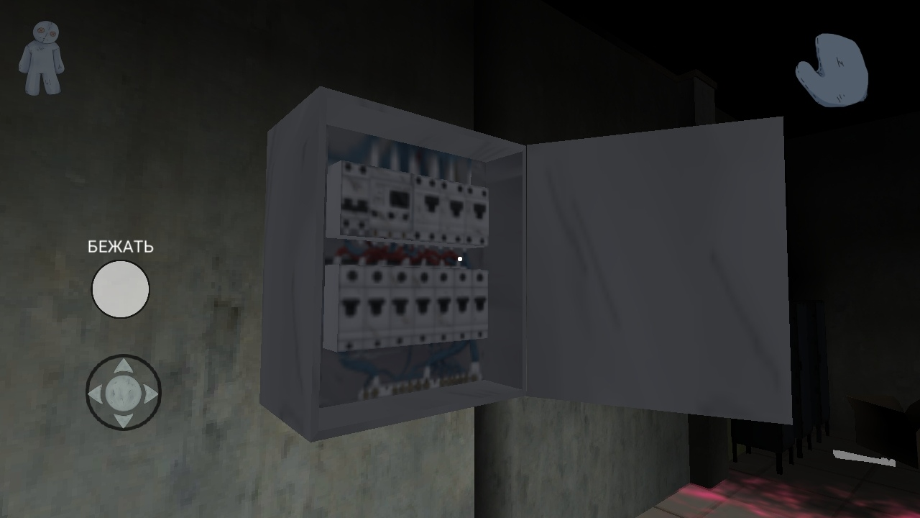
В настоящий момент модель щитка в игре выглядит вот так

Nimatron — компьютерная игровая электронно-релейная машина для игры в Ним. Данное устройство разработано американским физиком Эдвардом Кондоном зимой 1939/1940 года и впервые продeмонстрировано на Всемирной выставке в Нью-Йорке в 1940 году. Аппарат был собран Эдвардом Кондоном и его ассистентами Джеральдом Тоуни (англ. Gerald L. Tawney) и Уиллардом Дерром (англ. Willard A. Derr)
Пиксельная графика 0(от англ. pixel — сокращение от pix element) — форма цифрового изображения, созданного на компьютере с помощью растрового графического редактора, где изображение редактируется на уровне пикселей (точек), а разрешение изображения настолько малó, что отдельные пиксели чётко видны.
Полигон (от греч. polýgonos – многоугольный), полигональная линия (математическая), ломаная линия, составленная из конечного числа прямолинейных отрезков (звеньев). Под полигоном также понимают замкнутую ломаную линию, т. е. многоугольник.
High Dynamic Range Rendering, часто сокращается до High DynamicRange — графический эффект, применяемый в играх для наиболее выразительного рендеринга изображения при контрастном освещении сцены. Включает в себя несколько компонентов: Blooming. Используется дизайнерами для создания эффекта размытия на ярких гранях сцен, эмулируя передержку камерой при съёмке.

